УДК 621.396.67

Использование построения радиолокационных изображений для повышения точности измерений диаграмм обратного рассеяния объектов с полостями

С.В. Елизаров - к.т.н., начальник сектора, ПАО «Радиофизика» (Москва); преподаватель кафедры «Радиофизика и техническая кибернетика», Московский физико-технический институт (государственный университет)
Email: else044@gmail.com
С.А. Киселев – инженер 3-й категории, ПАО «Радиофизика» (Москва)
Email: sergeyk.kiselev@yandex.ru
Е.В. Коротецкий – инженер, ПАО «Радиофизика» (Москва)
Email: kitkik@mail.ru
А.В. Соколова (Тихонова) – студент, Московский физико-технический институт (государственный университет); инженер, ПАО «Радиофизика» (Москва)
Email: tikhonova@phystech.edu

Рассмотрен реализованный в ПАО «Радиофизика» способ построения радиолокационных изображений (РЛИ) с помощью метода ISAR (Inverse Synthetic Aperture Radar) с последующим устранением помеховых сигналов при измерениях диаграмм обратного рассеяния в условиях безэховых камер с низкими требованиями к коэффициенту безэховости.
Использование подобного метода является эффективным и практически значимым алгоритмом определения достоверных значений эффективной площади рассеяния (ЭПР) сложных радиолокационных (РЛ) целей с низкими уровнями ЭПР, в том числе объектов с полостями.
Дальнейшая оптимизация метода связана с уменьшением времени машинного счета путем перехода на алгоритм быстрого преобразования Фурье (БПФ), использования оконных функций и выбора оптимальной конфигурации измерительного стенда.
Ключевые слова: безэховая камера, измерения диаграмм обратного рассеяния, синтез радиолокационного изображения, цилиндрические объекты с полостями, эффективная площадь рассеяния
Введение
В статье [1] для устранения переотражений от элементов безэховой камеры (БЭК) (пол, стены и т. п.) которые формируют искажения полезного сигнала [2,3], рассмотрен метод измерения диаграмм обратного рассеяния (ДОР) объекта с использованием частотно-временных преобразований, применяя математическую обработку для фильтрации принимаемого сигнала [4].
Другим способом уменьшения помеховых сигналов является синтез (построение) РЛИ объекта с помощью метода ISAR (Inverse Synthetic Aperture Radar) из исходных диаграмм обратного рассеяния с последующей обратной операцией - получение ДОР из РЛИ [5-10].
Цель работы – отработка алгоритма уменьшения помеховых сигналов путем синтеза радиолокационного изображения РЛ целей с полостями с помощью метода ISAR из исходных диаграмм обратного рассеяния с последующей обратной операцией.

Снижение уровня помеховых сигналов в БЭК методом ISAR
Одним из вариантов обработки и фильтрации сигнала является построение РЛИ объекта с помощью метода ISAR, а затем получение ДОР из РЛИ.
Для получения РЛИ измеряемый объект поворачивают с фиксированным угловым шагом (в нашем случае – 0,036 градуса) на пилоне при неподвижном положении измерительной антенны, находящейся на некотором расстоянии от опорно-поворотного устройства (ОПУ). В каждом угловом положении объекта происходит измерение отраженного сигнала. Ширина полосы частот, шаг по частоте и угловой шаг поворота выбираются из условий корректности последующего синтеза РЛИ. После измерений производится обратное двумерное преобразование Фурье (1) над накопленным массивом данных (амплитуда и фаза сигнала в зависимости от угла поворота и частоты), на выходе которого получаем РЛИ (ДОР в зависимости от дальности [м] (down range) и курса [м] (cross range)).
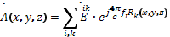, (1)
где - РЛИ; - -ая частотная точка; - скорость света; - комплексный коэффициент передачи из массива измеренных данных на -ой частотной точке при -ом угловом положении поворотного устройства; - электрическое расстояние от измерительного прибора до точки с координатами на синтезируемом РЛИ при -ом угловом положении поворотного устройства.
После получения РЛИ производится его анализ на предмет наличия источников помех. Далее производится повторное построение РЛ изображений в узкой области линейных координат по Х и по У, не включающих помеховые источники, с последующим восстановлением ДОР из РЛИ при помощи прямого двумерного преобразования Фурье.
Указанный метод компенсации остаточного фона БЭК с использованием возможностей векторного анализатора цепей «Agilent PNA-X» и специализированного ОПУ «Пилон», разработанного в ПАО «Радиофизика», обеспечивает достоверность подобных измерений с заданной точностью.
Синтез РЛИ объектов с последующим устранением помеховых сигналов применялся при измерениях ДОР в условиях безэховых камер с низкими требованиями к коэффициенту безэховости. С целью определения показателей точности измерений объектов сравнивали расчетные и экспериментальные ДОР полого цилиндра, закрытого металлической заглушкой с одного из торцов и открытого с другого.
Измерение ДОР полого цилиндра 150х30 см. Построение (РЛИ) объекта с помощью метода ISAR в диапазоне частот 8…12 ГГц (401 частотная точка)
На рисунке 1 представлено РЛИ полого цилиндра с помеховым источником рассеяния, а ниже на рисунке 2 - РЛИ полого цилиндра без помехового источника рассеяния.
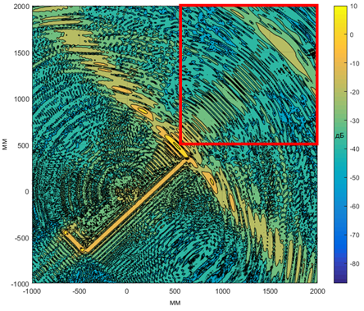
Рис. 1. РЛИ полого цилиндра 150х30 см с помеховым
источником рассеяния (в красной рамке)
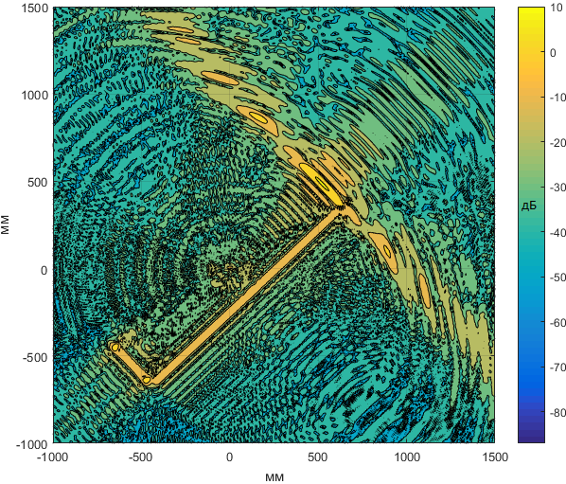
Рис. 2. РЛИ полого цилиндра 150х30 см без помехового источника рассеяния
Наглядный пример эффективного построения РЛ изображения с устранением помеховых сигналов с помощью метода ISAR (Inverse Synthetic Aperture Radar), а затем получение ДОР из «чистого» РЛИ, сравнимой с расчетной, показан ниже на рисунках 3-4.
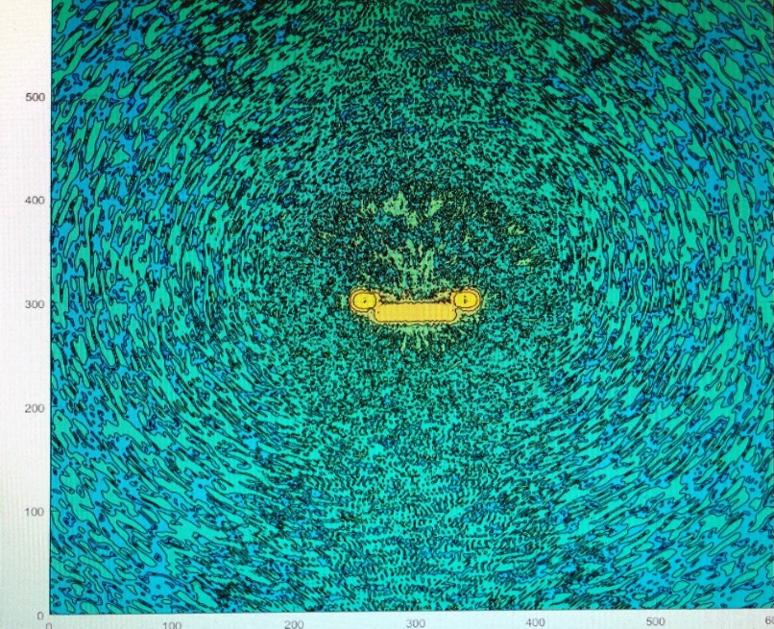
Рис. 3. РЛИ эталонного цилиндра 40х10 см без помеховых источников рассеяния
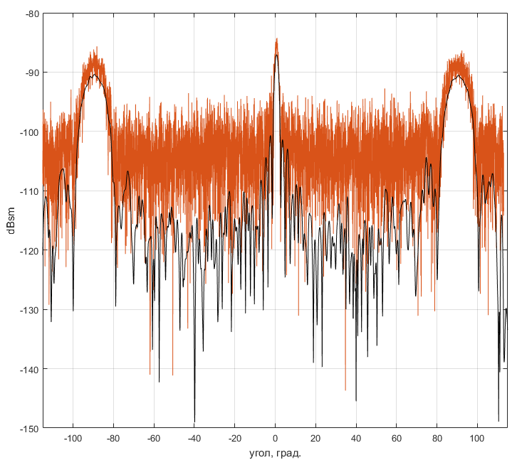
Рис. 4. Сравнение ДОР (из РЛИ) цилиндра 40х10 см с помехой (красная линия) и
ДОР того же цилиндра без помехи (уровни сигналов отличаются на 20 дБ, то есть на два порядка), частота 10 ГГц
Заключение
Построение РЛ изображений с последующим устранением помеховых сигналов с помощью метода ISAR (Inverse Synthetic Aperture Radar), а затем получение ДОР из РЛИ является эффективным алгоритмом определения достоверных значений ЭПР и ДОР РЛ целей с низкими уровнями ЭПР, в том числе объектов с полостями.
Дальнейшая оптимизация метода связана с уменьшением времени машинного счета путем перехода на алгоритм БПФ, использования оконных функций и выбора оптимальной конфигурации измерительного стенда, которая заключается в уменьшении углового шага и увеличении количества частотных точек в исследуемом поддиапазоне.
Литература
- Елизаров С.В., Киселев С.А., Коротецкий Е.В., Тихонова А.В. Использование частотно-временных преобразований для увеличения динамического диапазона при измерении диаграмм обратного рассеяния объектов// Радиотехника. 2019. №4. С. 71-76.
- Майзельс Е.Н., Торгованов В.А. Измерение характеристик рассеяния радиолокационных целей / под ред. М. А. Колосова. М.: Сов. радио, 1972.
- Справочник по радиолокации: в 2 книгах. Книга 1 / под ред. М.И. Сколника. М.: Техносфера, 2014.
- Озеров М.А. Разработка высокоинформативных методов измерений характеристик направленности антенн и рассеивающих свойств материалов в промежуточной зоне излучения // Метрология в радиоэлектронике: материалы XΙ Всероссийской научно-технической конференции, Менделеево, 19-21 июня 2018 г.: в 2 томах. Менделеево: ФГУП «ВНИИФТРИ». 2018. Т. 1. С. 26-31.
- Caner Özdemir. Inverse Synthetic Aperture Radar Imaging with MATLAB Algorithms // John Wiley & Sons, Inc. Hoboken. New Jersey. 2012.
- Victor C. Chen, Marco Martorella. Inverse Synthetic Aperture Radar Imaging. Principles, Algorithms and Applications // SciTech Publishing. Edison. NJ. 2014.
- Massimiliano Pieraccini, Lapo Miccinesi, Neda Rojhani. RCS Measurements and ISAR Images of Small UAVs // IEEE A&E Systems Magazine. 2017. №10. P. 28-32.
- Ritchie M. A., Fioranelli F., Griffith H., and Torvik B. Micro-drone RCS analysis: In Proceedings of the International Conference on Radar // Johannesburg, South Africa. Oct. 2015.
- Marion Baggett, Tom Thomas. Obtaining High Quality RCS Measurements with a Very Large Foam Column. MI Technologies. https://www.nsi-mi.com/
- Kyung-Tae Kim, Dong-Kyu Seo, Hyo-Tae Kim. Efficient Classification of ISAR Images // IEEE Transactions on Antennas and Propagation. Vol. 53. No. 5. May 2005.
The use of the formation of radar images to improve the accuracy of measurements of backscattering diagrams of objects with cavities
S.V. Elizarov - Ph.D., Head of Department, PJSC “Radiofizika” (Moscow); Associate Professor, Moscow Institute of Physics and Technology (State University)
Email: else044@gmail.com
S.A. Kiselev - Engineer, PAA department, PJSC “Radiofizika” (Moscow).
Email: sergeyk.kiselev@yandex.ru
Y.V. Korotetskiy – Engineer, PAA department, PJSC “Radiofizika” (Moscow).
Email: kitkik@mail.ru
A.V. Sokolova (Tikhonova) – Student, Moscow Institute of Physics and Technology (State University); Engineer, PJSC “Radiofizika” (Moscow)
Email: tikhonova@phystech.edu
Abstract
The method of formation of radar images using the ISAR (Inverse Synthetic Aperture Radar) method with subsequent elimination of interference signals in measurements of backscattering diagrams in anechoic chambers with poor anechoic conditions is considered in this paper.
This method is an effective and practically significant algorithm for determining reliable values of the radar cross-section of complex radar targets with low levels of radar cross-section, including objects with cavities.
Further optimization of the method is associated with a decrease in the time of the machine count by switching to the algorithm of fast Fourier transform (FFT), the use of "window" functions and the choice of the optimal configuration of the measuring stand.
Key words: anechoic chamber, measurements of backscattering diagram, formation of radar images, cylindrical objects with cavities, radar cross-section
Abstract “The use of the formation of radar images to improve the accuracy of measurements of backscattering diagrams of objects with cavities”
This article discusses the reduction of interference signals by forming radar images using the ISAR (Inverse Synthetic Aperture Radar) method from the original backscattering diagrams with the subsequent reverse operation - obtaining backscattering diagrams from the radar images.
The aim of the work is to develop an algorithm for reducing interference signals by forming radar images of radar targets with cavities using the ISAR method from the original backscattering diagrams with subsequent reverse operation. Like any other type of images, radar image is also characterized by its resolution, that is, the ability to separate two closely spaced scatterer centers along the range or the cross-range direction.
To obtain the radar image, the measured object is rotated with a fixed angular step (in our case – 0.036 degrees) on the pylon with low-reflective form at a fixed position of the measuring antenna, located at some distance from the pylon. The reflected signal is measured at each angular position of the object. The bandwidth, frequency step and angular step of rotation are selected from the conditions of correctness of the subsequent formation of radar images. After the measurements, the inverse two-dimensional Fourier transform is performed over the accumulated data array (amplitude and phase of the signal depending on the rotation angle and frequency); the output is obtained by the radar image (backscattering diagram depending on the range [m] (down range) and the track [m] (cross range)).
After receiving the radar image, it is analyzed for the interference sources. Then the re-construction of radar images is performed in a narrow region of linear coordinates in X and Y, not including interference sources, followed by the recovery of backscattering diagram from the radar image using a direct two-dimensional (2D) Fourier transform.
Formation of radar images of objects with the subsequent elimination of the interference signals is used in the measurements of backscattering diagram in anechoic chambers with poor anechoic conditions.
Thus, the formation of radar images, followed by the elimination of interference signals using the method ISAR (Inverse Synthetic Aperture Radar), and then obtaining backscattering diagrams from the radar images is an effective algorithm for determining reliable values of radar cross-section and backscattering diagrams of the radar targets with low levels of radar cross-section, including objects with cavities. Further optimization of the method is associated with reducing the time of the machine count by switching to the fast Fourier transform (FFT) algorithm, using “window” functions and choosing the optimal configuration of the measuring stand.
Краткие сведения об авторах
Елизаров Сергей Валерьевич, к.т.н.
Начальник сектора ПАО "Радиофизика", преподаватель Московского физико-технического института.
Основное место работы: ПАО "Радиофизика", г. Москва, ул. Героев Панфиловцев, 10.
Область научных интересов: антенные измерения, моделирование обратного рассеяния
Тел. 8-985-224-92-71.
Email: else044@gmail.com
S.V. Elizarov, Ph.D., Head of Depatment in PJSC “Radiofizika” (10 Geroev Panfilovtsev str., Moscow, Russia), lecturer in Moscow Institute of Physics and Technology.
Scientific interest: antenna measurements and backscattering simulation
Киселев Сергей Александрович
Инженер 3 категории ПАО "Радиофизика"
Основное место работы: ПАО "Радиофизика", г. Москва, ул. Героев Панфиловцев, 10.
Область научных интересов: антенные измерения, моделирование обратного рассеяния
Тел. 8-915-361-00-19.
Email: sergeyk.kiselev@yandex.ru
S.A. Kiselev, Engineer, PJSC “Radiofizika” (10 Geroev Panfilovtsev str., Moscow, Russia).
Scientific interest: antenna measurements and backscattering simulation
Коротецкий Егор Валерьевич
Инженер ПАО "Радиофизика"
Основное место работы: ПАО "Радиофизика", г. Москва, ул. Героев Панфиловцев, 10.
Область научных интересов: антенные решетки, цифровая обработка сигналов
Email: kitkik@mail.ru
Y.V. Korotetskiy, Engineer, PJSC “Radiofizika” (10 Geroev Panfilovtsev str., Moscow, Russia).
Scientific interest: antenna measurements and digital signal processing
Соколова (Тихонова) Анна Вячеславовна
Студентка Московского физико-технического института (ГУ), инженер ПАО "Радиофизика"
Основное место работы: ПАО "Радиофизика", г. Москва, ул. Героев Панфиловцев, 10.
Область научных интересов: антенные измерения, моделирование обратного рассеяния
Тел. 8-926-037-46-70.
Email: tikhonova@phystech.edu
A.V. Sokolova (Tikhonova), Student of Moscow Institute of Physics and Technology (State University); Engineer in PJSC “Radiofizika” (10 Geroev Panfilovtsev str., Moscow, Russia)
Scientific interest: antenna measurements and backscattering simulation
Контактное лицо для связи: Соколова Анна Вячеславовна. Тел. 8-926-037-46-70.
E-mail: tikhonova@phystech.edu

